**二月语文组教学常规调研反馈情况（2025.02）**

【亮点】：

1. 备课组台帐资料和个人备课资料各项内容齐全，有教学计划、有组内讨论、有个性化修改、有作业和有效练习的设计、有每课的教学反思；一年级尝试使用“五线融合式”教学设计模板。
2. 各项作业本配备齐全，习字册书写工整，并按要求批改（图1、2）。低年级教师语文书能做到批改到位（图3），注重养成学生良好的学习习惯。
3. 补充习题按要求批改，学生字迹清晰，习惯良好，合理用好补充习题订正栏。（图4）
4. 中高年级老师大作本批改认真，大部分有眉批、总批及分数。（图5、6）

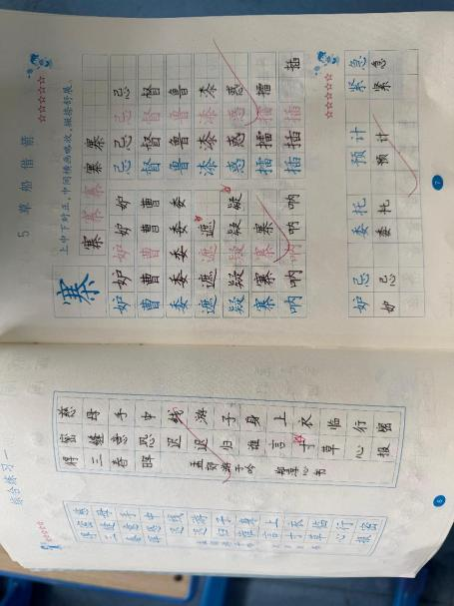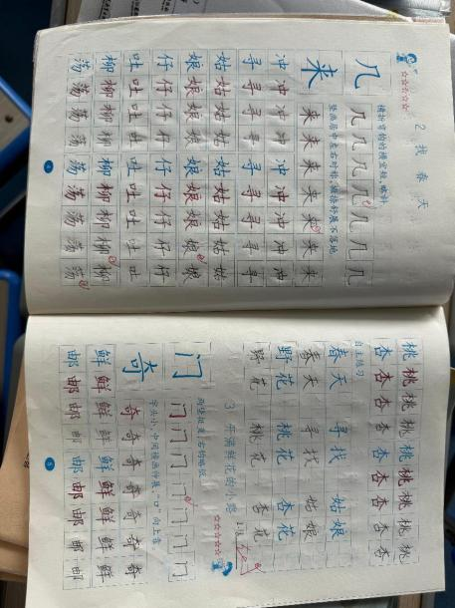

**（图1、2）**

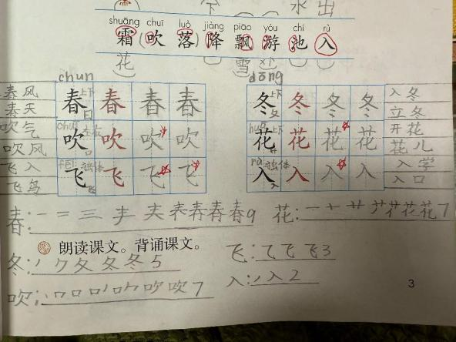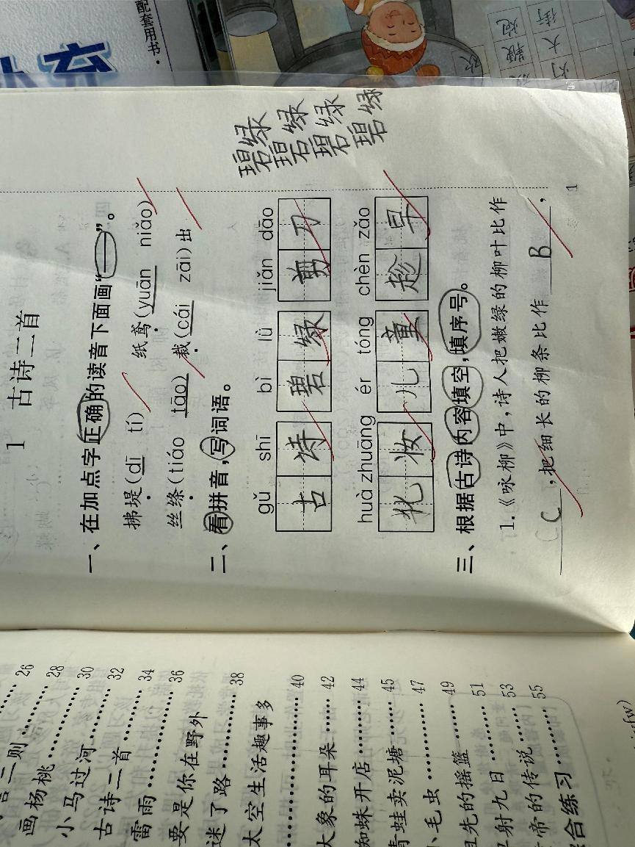

**（图3） （图4）**

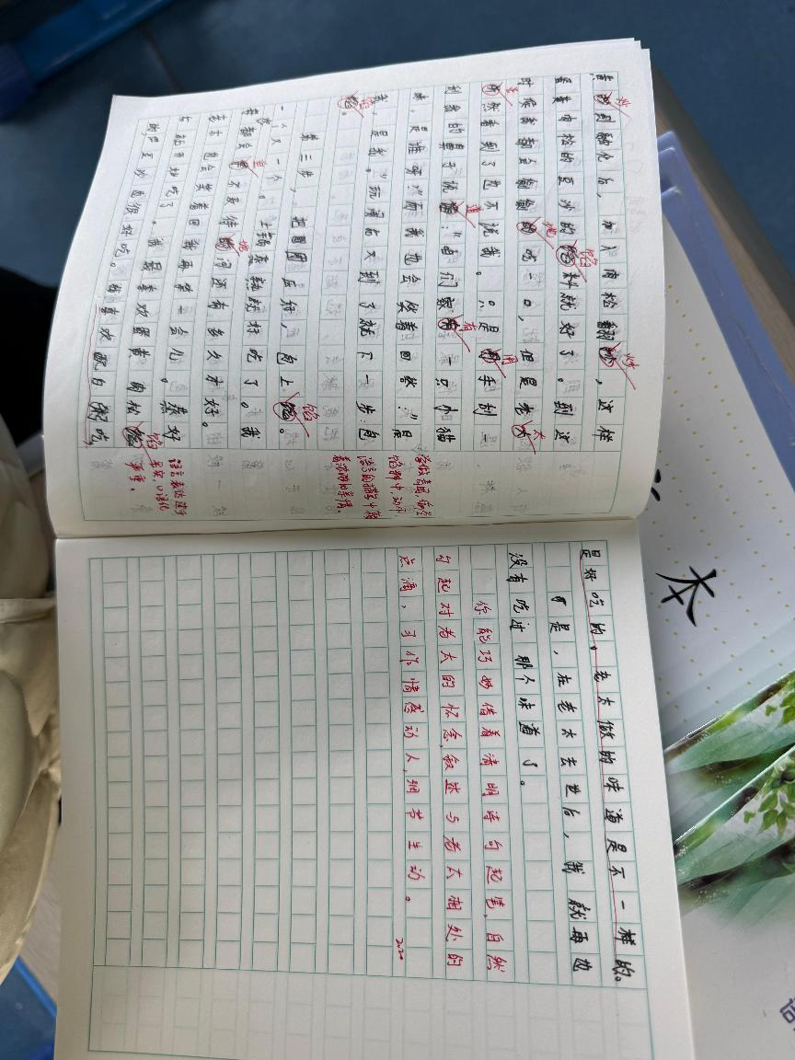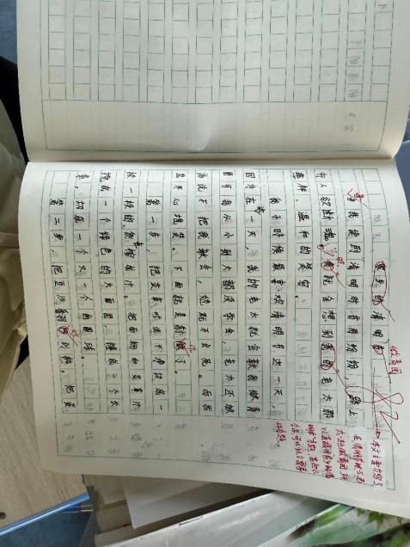

**（图5） （图6）**

【问题及改进措施】：

1. 极个别学生的大作本眉批较少。

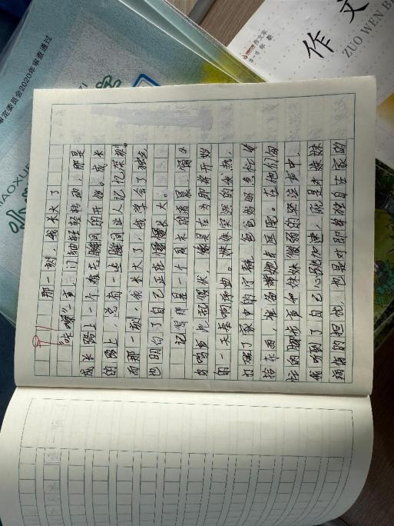

改进：教师进一步对学生的作文进行精心的批改。

1. 个别学生字迹不清晰，书写不工整。

改进：加强对这部分学生书写的规范。

1. 组内老师对于作业批改要求各有想法，在上周的教研组会议中重新进行了统一。